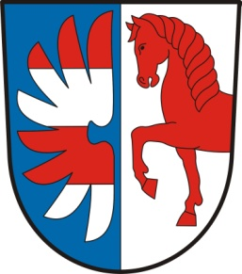
OBEC KUŇOVICE

Pozvánka na veřejné zasedání obecního zastupitelstva
Dne: 12.5.2023
Čas : 19:00 hod.
Místo: budova obecního úřadu

Program:
- Schválení programu schůze
- Prodej hasičského auta
- Nabídka bankovních produktů
- Svěcení kapličky
- Schválení požárního řádu obce
- Žádost o příspěvek – IV. Nakladatelství
- Návrh směny pozemků
- Diskuze

